# szy

# 2019/ 2020学年 第二学期《前端开发技术》期末试卷A

（适用于网络19048、19049班）

专业 网络 班级 网络19048 学号 42 姓名 周翔宇 成绩

**过程性测试作业**

你是一个公司的前端开发设计人员,现需要根据已有的网络前端程序源代码，模仿与编写简化的顾客邀请程序。

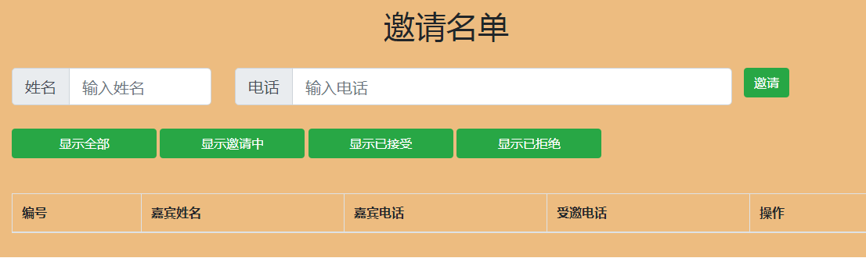具体要求如下：

1. 将已有项目的源代码编译并运行，并测试其添加邀请名单功能，拒绝邀请名单功能，拒绝邀请并显示绝功能。（10分）
2. 了解项目结构，猜测源代码中各文件的功能。（10分）

angularjs文件是一个前端的框架,用来编写js代码

ModelService文件是实现邀请删除拒绝功能

Index文件是实现收集网上信息

3） 在源代码中，找出实习添加邀请名单的功能代码。（10分）



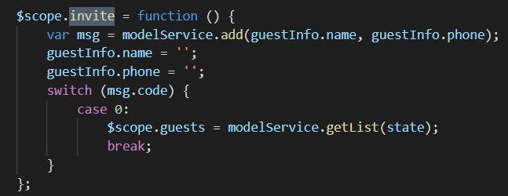

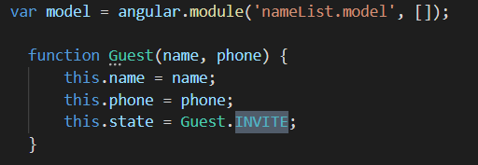

1. 模仿并编写实现邀请功能的简化代码。（20分）

function Guest(name, phone) {

this.name = name;

this.phone = phone;

this.state = Guest.invite;

}

5） 在源代码中，找出实现删除邀请名单的功能代码。（10分）



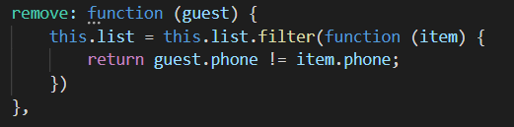

1. 模仿并编写实现删除功能的简化代码。（10分）

remove: function (guest) {

this.list = this.list.filter(function (item) {

return guest.phone != item.phone;

})

},

7） 在源代码中，找出实现拒绝邀请并显示拒绝功能代码。（10分）







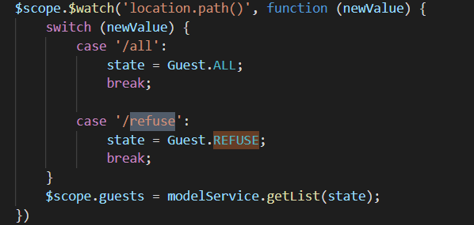

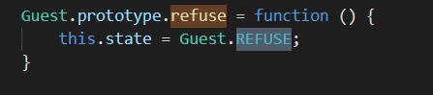

1. 模仿并编写实现以上功能的简化代码。（10分）

Guest.REFUSE = '已拒绝';

Guest.prototype.refuse = function () {

this.state = Guest.REFUSE;

}

9） 请在Github项目netchenlaoshi/MyHtml中，以自己的学号姓名（英文全拼）建立分支，在分支中的路径MyHtml/angular下创建test文件夹,考试代码放在test文件夹下，并将该分支传到Github的项目中。（10分）

注意：

1）请将源代码打包压缩，压缩包名为：学号-姓名

如:01-张山，最后上传ftp：//192.168.250.250服务器文件夹，前端开发设计考试，ftp用户名ch0。